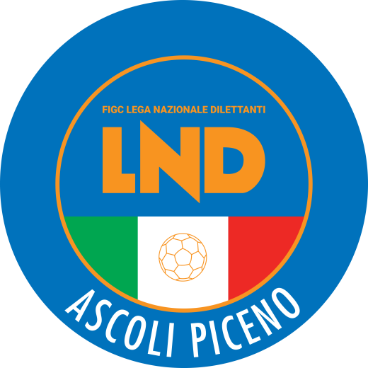 | Federazione Italiana Giuoco Calcio  Lega Nazionale Dilettanti  Comitato Regionale Marche  DELEGAZIONE PROVINCIALE  DI ASCOLI PICENO  Via A. De Dominicis snc - 63100 ASCOLI PICENO  CENTRALINO: 0736 253102 - FAX: 0736 247189  sito internet: marche.lnd.it  e-mail: cplnd.ascoli@figc.it  pec: ascoli@pec.figcmarche.it

Stagione Sportiva 2019/2020

Comunicato Ufficiale N° 64 del 22/04/2020

SOMMARIO

SOMMARIO 1
COMUNICAZIONI DELLA F.I.G.C. 1
COMUNICAZIONI DELLA L.N.D. 1
COMUNICAZIONI DEL COMITATO REGIONALE 2
COMUNICAZIONI DELLA DELEGAZIONE PROVINCIALE 2
ALLEGATI 2

COMUNICAZIONI DELLA F.I.G.C.

COMUNICAZIONI DELLA L.N.D.

CU N. 295 DEL 16.04.2020 L.N.D.
Si pubblica, in allegato, il CU n. 187/A della FIGC inerente la sospensione definitiva dello svolgimento del Campionato Nazionale Primavera organizzato dalla Divisione Calcio Femminile della F.I.G.C. e dei Campionati e Tornei giovanili direttamente organizzati e sotto l’egida del Settore Giovanile e Scolastico, già programmati per la Stagione Sportiva 2019/2020.

CIRCOLARE N. 54 DEL 16.04.2020 L.N.D.
Si pubblica, in allegato, la circolare N. 11 – 2020 elaborata dal Centro Studi Tributari della L.N.D. inerente l’oggetto:
“Circolare n. 9 del 13 aprile 2020 dell’Agenzia delle Entrate – Coordinamento delle disposizioni fiscali emanate a seguito dell’emergenza dal COVID-19”

COMUNICAZIONI DEL COMITATO REGIONALE

COMUNICAZIONI DELLA DELEGAZIONE PROVINCIALE

ALLEGATI

- CU N. 295 DEL 16.04.2020 L.N.D.
- CIRCOLARE N. 54 DEL 16.04.2020 L.N.D.

Pubblicato in Ascoli Piceno ed affisso all’albo della Delegazione Provinciale il 22/04/2020.

Il Segretario  (Pasquale Di Marco) | Il Delegato Provinciale  (Luigi Paoletti)

